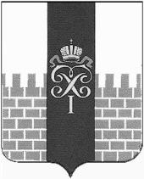

МУНИЦИПАЛЬНЫЙ СОВЕТ

МУНИЦИПАЛЬНОГО ОБРАЗОВАНИЯ ГОРОД ПЕТЕРГОФ
____________________________________________________________________________

РЕШЕНИЕ

22 сентября 2022 г. | № 39

Об утверждении промежуточного
ликвидационного баланса Избирательной комиссии
муниципального образования город Петергоф

В соответствии с частью 2 статьи 63 Гражданского кодекса Российской Федерации, Муниципальный Совет муниципального образования город Петергоф

РЕШИЛ:

1. Утвердить промежуточный ликвидационный баланс Избирательной комиссии муниципального образования город Петергоф, ИНН 7819040979, согласно приложению на 08 (восьми) листах.
2. Настоящее решение вступает в силу со дня его принятия.
3. Контроль за исполнением настоящего решения возложить на главу муниципального образования город Петергоф, исполняющего полномочия председателя Муниципального Совета Шифмана А.В.

Глава муниципального образования город Петергоф,
исполняющий полномочия председателя
Муниципального Совета А.В. Шифман

